Schulversuchspraktikum
Name: Annika Münch
Semester: 2. Mastersemester
Klassenstufen 5/6

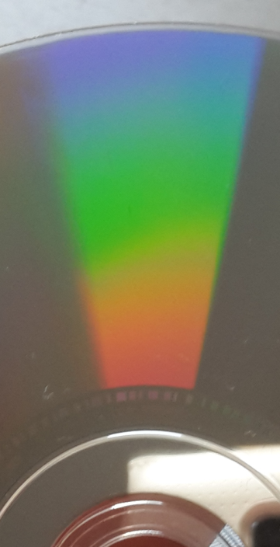
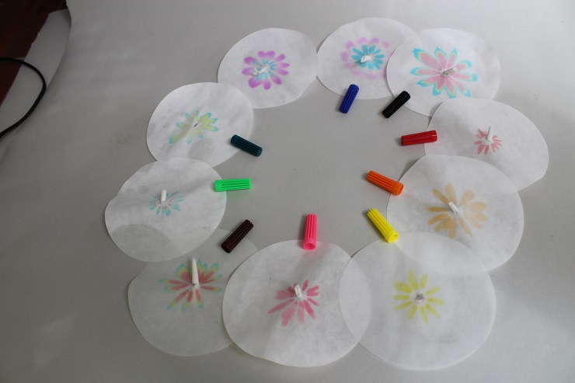
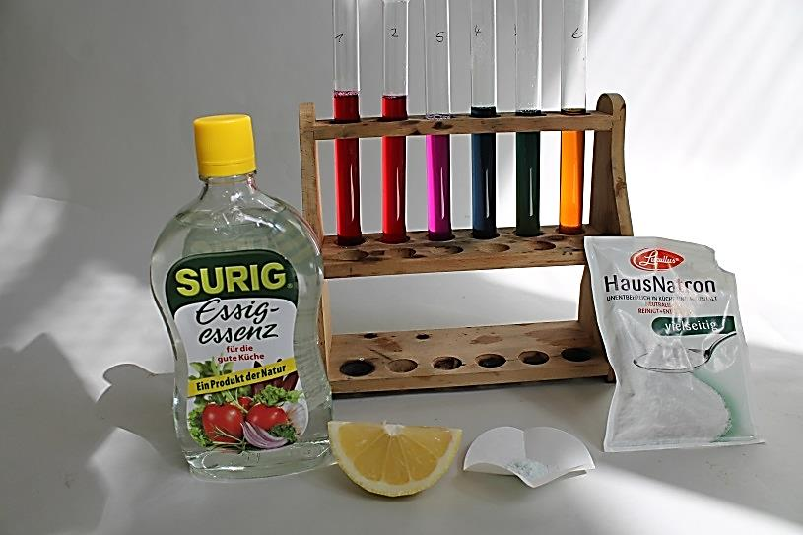
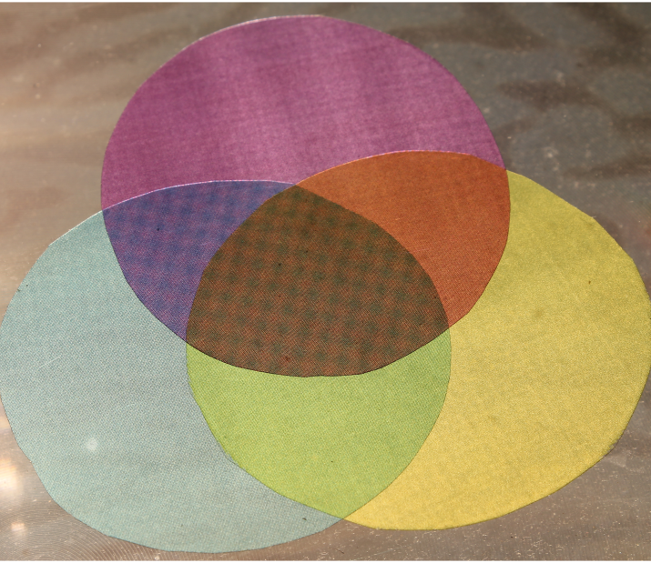

Licht und Farben
Kurzprotokoll
Auf einen Blick:
Für eine Unterrichtseinheit zum Thema Licht und Farben im naturwissenschaftlichen Unterricht in der Klassenstufe 5/6 sind hier einige Anregungen für Lehrer- als auch Schülerversuche zusammengestellt. Die hier vorgestellten Versuche sind gefahrlos anwendbar, sodass auch die Lehrerversuche als Schülerversuche und umgekehrt durchgeführt werden können.

Inhalt

1 Weitere Lehrerversuche 1
1.1 V1 – Wirkung des Lichts 1
1.2 V2 – Farbmischung 3
2 Weitere Schülerversuche 4
2.1 V3 – Lichtbrechung 4
2.2 V4 – Rotkraut oder Blaukraut? 5

Weitere Lehrerversuche

V Wirkung des Lichts

Gefahrenstoffe
Calciumcarbonat |  |  | H: - |  |  | P: -
Silbernitrat-Lösung (w=5%) |  |  | H: 272, 314, 410 |  |  | P: 273, 280, 301+330+331, 305+351+338, 309310
Kaliumbromid
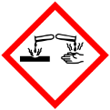 | 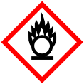 |  |  |  |  |  |  | 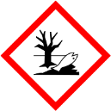

Materialien: schwarzes Papier, Tesafilm, dest. Wasser, Teelöffel, Porzellanschale, 1 Becherglas (50 mL), großes Reagenzglas, Reagenzglas-Ständer, Glasstab, Tropfpipette, Spatel, ( UV-Lampe)
Chemikalien: Calciumcarbonat, Silbernitrat-Lösung, Kaliumbromid
Durchführung: Zuerst wird mit dem schwarzen Papier eine Maske hergestellt; dazu wird in der Mitte z.B. ein Loch ausgeschnitten. In dem Becherglas wird 1 g Kaliumbromid in 5 mL Wasser gelöst. In der Porzellanschale werden zwei Teelöffel Calciumcarbonat mit Wasser zu einem zähen Brei angerührt und darin werden 6 mL Silbernitrat-Lösung und die Kaliumbromid-Lösung zu einer homogenen Mischung gut eingerührt. Die Mischung wird dann in ein Reagenzglas überführt, das im Bereich der Mischung mit der Maske umwickelt wurde. Dann wird das Glas einige Minuten der Sonne ausgesetzt. Falls keine Sonne scheinen sollte, genügt auch eine UV-Lampe.

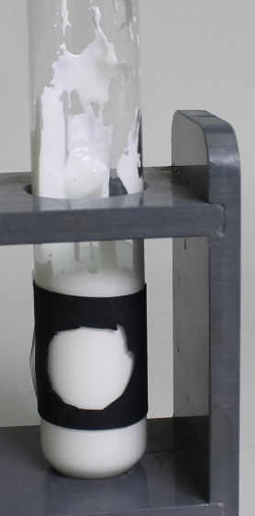
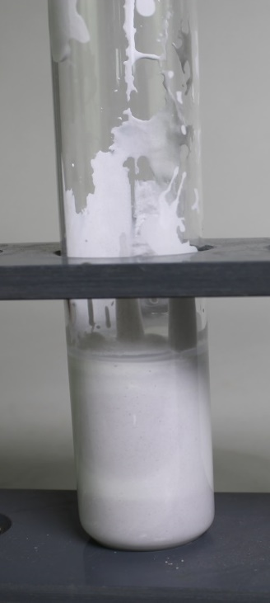

Abbildung 1 RG vor der Bestrahlung
Abbildung 2 RG nach der Bestrahlung

Beobachtung: Die Stellen der Mischung, die dem Licht ausgesetzt waren, färben sich nicht gräulich bis schwarz. Die unbelichteten Stellen behalten ihre Ursprungsfarbe.
Deutung: Licht mit genügend hoher Energie ist in der Lage eine chemische Reaktion in Gang zu setzten.
Entsorgung: Die Mischung kann im Feststoffbehälter für anorganische Stoffe entsort werden.
Literatur: H. Schmidkunz, W. Rentzsch, Chemische Freihandversuche – Band 1, Aulis Verlag, 2011, S. 38.

1 –

1.2 V2 – Farbmischung

Materialien: Farbfolie in den Farben: Cyan, Gelb, Magenta, Rot, Grün, Blau; Overheadprojektor
Durchführung: Es wird die Cyan-, Gelbe- und Magenta-Farbfolie überlappend auf den Overheadprojektor gelegt. Ebenfalls wird die Rote-, Grüne und Blaue-Farbfolie überlappend übereinander gelegt.
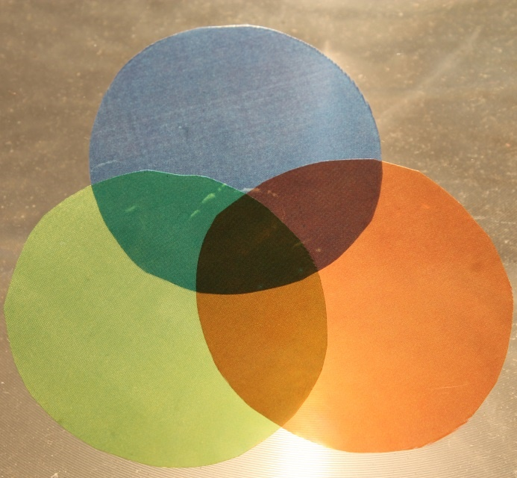
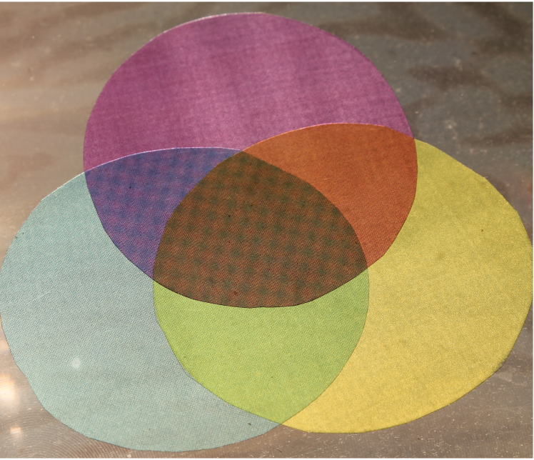
Abbildung 4 Überlagerung der Farbfolie: Rot, Grün, Blau
Abbildung 3 Überlagerung der Farbfolie: Cyan, Magenta, Gelb

Beobachtung: An den Überlappungsstellen sieht man die Mischfarbe.
Cyan + Gelb Grün Grün + Rot Braun
Gelb + Magenta Rot Rot + Blau Violett
Magenta + Cyan Blau Blau + Grün Dunkelgrün
Magenta + Cyan + Gelb Schwarz Grün + Blau + Rot Schwarz
Deutung: Das Überlagern (Mischen) verschiedener Lichtfarben heißt Farbaddition.
Literatur: G. Ganz, U. Pietrzyk, K. Scheinder, C. Willmer-Klummpp, Prisma Kompakt – Naturwissenschaften, Klett, 2007, S. 169.

Weitere Schülerversuche

V3 – Lichtbrechung
Materialien: Glas, Löffel, Wasser
Durchführung: Das Glas wird mit Wasser befüllt und anschließend der Löffel in das Glas gestellt. Notiere deine Beobachtungen.
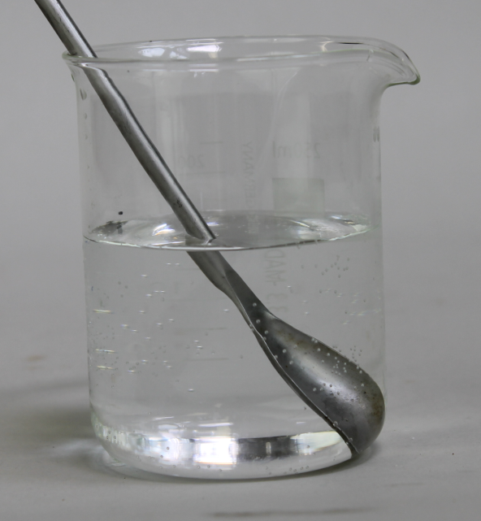

Abbildung 5 Seitensicht auf den Löffel im Wasser befüllten Glas

Beobachtung: Der Löffel wird im Wasser nach links geknickt.
Deutung: Licht wird beim Übergang von einem optisch dünneren Medium in eine optisch dicker Medium zum Lot hin gebrochen. Wasser weißt einen höheren Brechungsindex auf als Luft, somit wird der Löffel zum Lot hin gebrochen.
Literatur: K. Arnold, G. Boysen, E. Breuer, A. Fösel, H. Heise, J. Lichtenberger, M. Wenzel, Fokus Physik Chemie – Gymnasium 5/6, Cornelsen, 2010, S. 102.

2.2 V4 – Rotkraut oder Blaukraut?

Gefahrenstoffe
Rotkrautsaft |  |  | H: - |  |  | P: -
Zitronensaft |  |  | H: - |  |  | P: -
Essig-Essenz (25% Säure) |  |  | H: - |  |  | P: -
Natron (Natriumhydrogencarbonat)  Seife |  |  | H: - |  |  | P: -
Natriumhydroxid |  |  | H: 314, 290 |  |  | P: 280, 301+330+331, 305+351+338, 308+310

Materialien: Becherglas (400 mL), Becherglas (250 mL), Trichter, Filterpapier, Tropfpipette, Spatel, 5 Reagenzgläser, Reagenzglas-Ständer
Chemikalien: Rotkohlsaft, Zitronensaft, Haushaltsessig, Natron, Seife
Durchführung: In fünf Reagenzgläser wird jeweils zu einem Viertel Rotkohlsaft gefüllt. Gib zu der ersten Probe tropfenweise Haushaltsessig, bis sich die Farbe nicht mehr ändert. Versetze die zweite Probe mit Zitronensaft. Gib in die dritte Probe eine Spatelspitze Natron und schüttle. Wiederhole die Natronzugabe, bis sich die Farbe nicht mehr ändert. Gib in die vierte Probe nach und nach kleine Stückchen Kernseife und schüttle jeweils. Gib in die fünfte Probe mit dem Spatel vorsichtig drei Natriumhydroxid-Plätzchen. Das Natriumhydroxid darf dabei nicht mit den Fingern berührt werden.
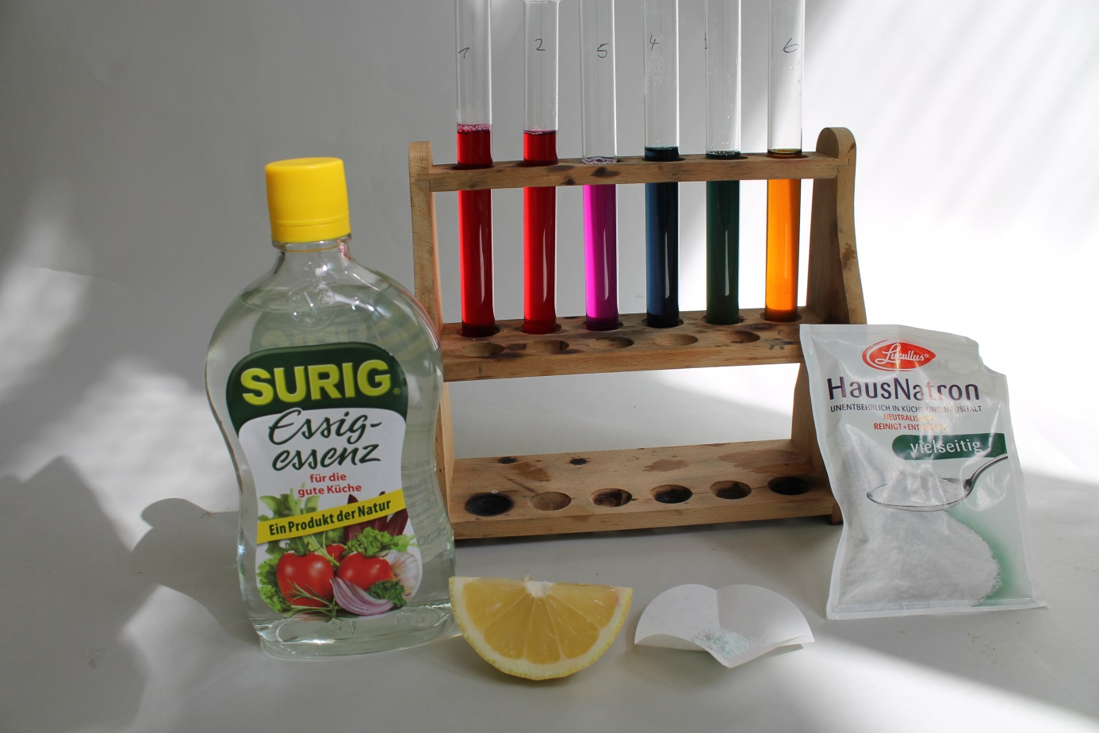
Abbildung 6 Rotkohlsaft - Farborgel
Beobachtung: Der Zitronensaft und die Essigessenz färben sich nach Zugabe zum Rotkohlsaft rot. Nach Zugabe von Seife färbt sich der Rotkohlsaft blau und nach Zugabe von Natron dunkelgrün. Nach Zugabe von einem Natriumhydroxidplätzchen färbt sich der Rotkohlsaft nach einigen Minuten orange-gelb.
Deutung: Bei Zitronensaft und Essig handelt es sich um Säuren. Seife, Natron und Natriumhydroxid bilden mit dem Rotkohlsaft eine alkalische Lösung und färben diesen je nach Stärke von grün bis gelb. Mit Hilfe des Rotkohlsaftes kann nun beurteilt werden ob die Lösung saure, neutrale oder alkalische Eigenschaften hat. (Der Rotkohlsaft ist also ein Indikator.)
Entsorgung: Lösungen in den Säure-Base-Behälter geben.
Literatur: Asselborn, W., Jäckel, M., Risch, T. K. (Hsrg), Chemie heute – SI Gesamtband, Schroedel, 2001, S.14f.

